В районе появится новая зона платной парковки с 26 декабря
21.12.2016
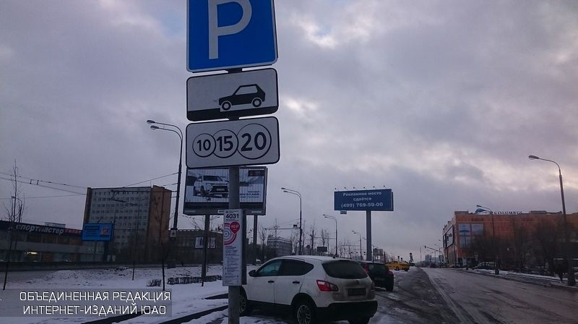
В районе Чертаново Южное организуют дополнительную зону платной парковки. Об этом сообщает Единый транспортный портал Москвы.
Под парковочное пространство отведут участок на Варшавском шоссе (нечетная сторона от пересечения с полосой отвода Малого кольца Московской железной дороги до пересечения с Павелецким направлением Московской железной дороги). Плата за парковку начнет взиматься с 26 декабря.
Напомним, в конце 2015 года на территории района также ввели зоны платной парковки. Они расположились на Варшавском шоссе (от южных границ владения 144, корпус 2, строение 2 по Варшавскому шоссе до пересечения с Московской кольцевой автомобильной дорогой и нечетная сторона от пересечения с улицей Подольских курсантов до пересечения с 3-м Дорожным проездом).

Адрес страницы: http://chertanovo-juzhnoe.mos.ru/parking/news/detail/4493872.html
Управа района Чертаново Южное города Москвы

